LAPORAN ANALISIS PERANCANGAN PERANGKAT LUNAK
NAVIcamp - Portal Akademik Mahasiswa

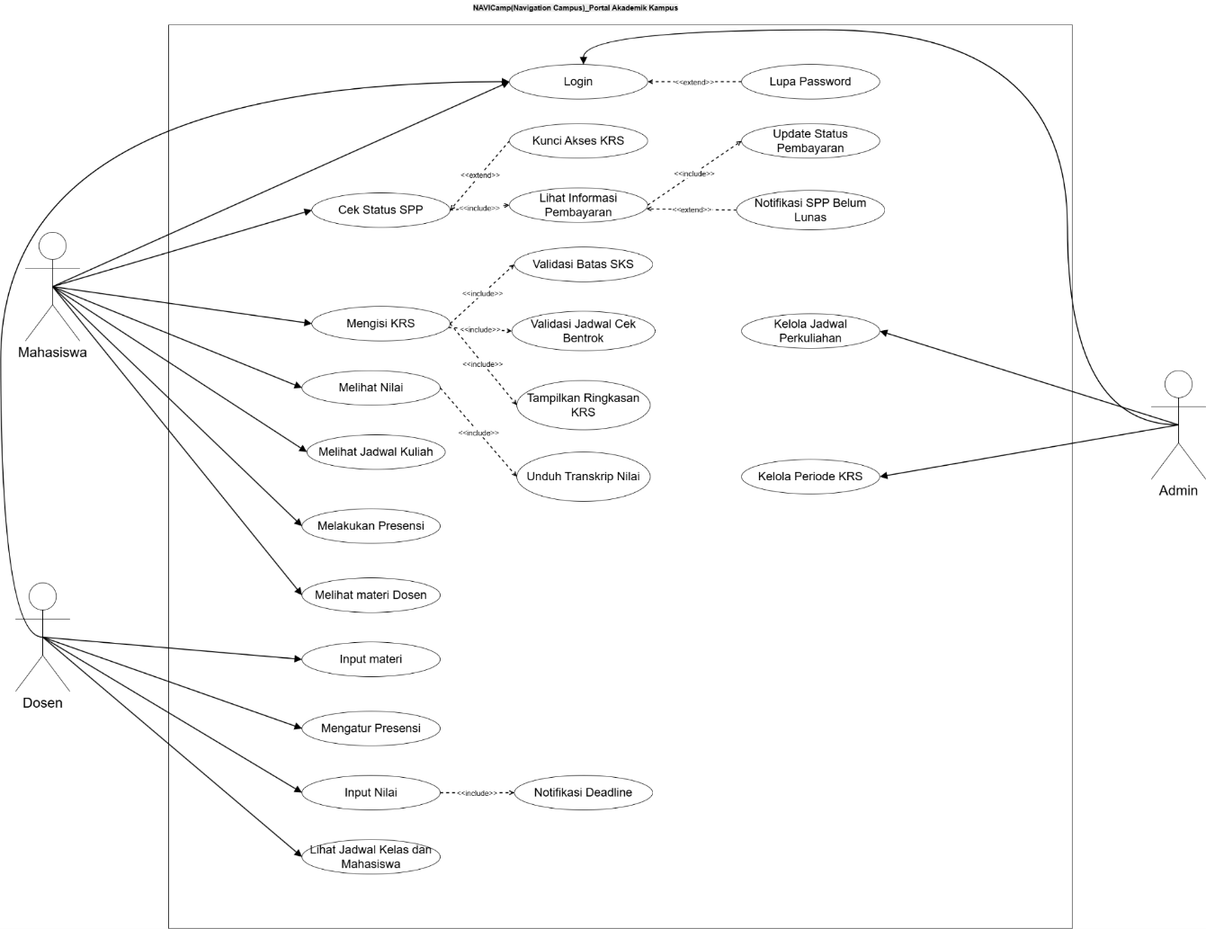
https://github.com/2400018170/APPL2026-NAVIcamp-Navigation-Campus--ArahKampus..git

Disusun Oleh:
Dhimas Ibrahim Alfariezy | 2400018152
Raja Putra Hendrian | 2400018160
ALIFIA HARTISYA | 2400018169
Devina Agnesia Pratami | 2400018170

PROGRAM STUDI S1 INFORMATIKA
FAKULTAS TEKNOLOGI INDUSTRI
UNIVERSITAS AHMAD DAHLAN
2026

HALAMAN DAFTAR PEMBAGIAN TUGAS

No | Pekan Ke- | List Tugas | PIC
1 | Dua | Menyusun daftar kebutuhan utama untuk Mahasiswa, Dosen, dan Admin.  Mendefinisikan kebutuhan fungsional sistem (SKPL-FR01 s.d. SKPL-FR17) agar selaras dengan tujuan akademik. | Devina Agnesia Pratami
2 | Dua | Melakukan analisis keterkaitan antara proses bisnis manual (eksisting) dengan kebutuhan pengguna yang baru.  Memastikan setiap kebutuhan pengguna (seperti akses KRS mandiri) telah menjawab kendala manual yang diidentifikasi sebelumnya. | Raja Putra Hendrian
3 | Dua | Menyusun parameter kualitas sistem (SKPL-NFR01 s.d. SKPL-NFR09) seperti Availability, Response Time, dan Security.  Memastikan spesifikasi perangkat lunak yang akan dibuat (Mobile & API) memenuhi standar teknis yang diinginkan. | Alifia Hartisya
4 | Dua | Menyusun daftar perangkat lunak pendukung tim developer (VS Code, Figma, GitHub, dll.).  Menetapkan spesifikasi minimal perangkat keras (Smartphone & Koneksi Internet) baik untuk tim pengembang maupun pengguna akhir (klien). | Dhimas Ibrahim Alfariezy
5 | Ketiga | Identifikasi & Definisi Utama: Bertanggung jawab menetapkan daftar kebutuhan fungsional dan menentukan aktor yang terlibat dalam setiap use case (UC-01 s.d. UC-08). Ia memastikan deskripsi singkat dan precondition pada tiap use case sudah tepat. | Devina Agnesia Pratami
6 | Ketiga | Menyusun narasi proses bisnis manual dan hambatan yang terjadi sebelum adanya sistem untuk seluruh domain (Pengisian KRS, Pengelolaan Nilai, Jadwal, Pembayaran, Presensi, dan Materi). | Raja Putra Hendrian
7 | Ketiga | Merancang alur utama (Main Course) untuk kedelapan use case. Ia fokus pada bagaimana sistem NAVIcamp merespons setiap aksi aktor agar alurnya valid secara sistem. | Alifia Hartisya
8 | Ketiga | Menggabungkan hasil kerja anggota lain ke dalam format tabel skenario final. Bertanggung jawab memastikan adanya Alternative Course dan kolom Aksi Aktor serta Reaksi Sistem pada tiap tabel. | Dhimas Ibrahim Alfariezy
9 | Keempat | Bertanggung jawab dalam mengidentifikasi kebutuhan fungsional sistem, menentukan aktor yang terlibat, serta menyusun deskripsi awal setiap use case. Selain itu, memastikan setiap use case memiliki precondition dan postcondition yang sesuai dengan proses akademik. | Devina Agnesia Pratami
10 | Keempat | Bertanggung jawab dalam menyusun narasi proses bisnis manual sebelum adanya sistem NAVIcamp. Fokus pekerjaannya meliputi analisis hambatan pada proses pengisian KRS, pengelolaan nilai, jadwal, pembayaran, presensi, dan distribusi materi kuliah. | Raja Putra Hendrian
11 | Keempat | Bertanggung jawab menyusun alur utama atau main flow pada setiap use case. Alur utama disusun berdasarkan interaksi antara aktor dan sistem agar proses kerja sistem dapat digambarkan secara jelas dan logis. | Alifia Hartisya
12 | Keempat | Bertanggung jawab menggabungkan hasil kerja anggota menjadi satu laporan akhir. Selain itu, memastikan format tabel skenario use case sudah lengkap, termasuk bagian aksi aktor, reaksi sistem, alternative flow, dan penyesuaian format laporan. | Dhimas Ibrahim Alfariezy
13 | Kelima | Menyusun laporan dan deskripsi use case Mahasiswa | Devina Agnesia Pratami
14 | Kelima | Membuat deskripsi use case Dosen | Raja Putra Hendrian
15 | Kelima | Membuat deskripsi use case Admin | Alifia Hartisya
16 | Kelima | Editing laporan dan pengecekan diagram | Dhimas Ibrahim Alfariezy
17 | Keenam | Membuat diagram activity login dan pembayaran KRS. | Devina Agnesia Pratami
18 | Keenam | Membuat diagram activity pengisian KRS dan presensi. | Raja Putra Hendrian
19 | Keenam | Membuat diagram activity input materi dan nilai mahasiswa. | Alifia Hartisya
20 | Keenam | Menyusun laporan dan validasi diagram. | Dhimas Ibrahim Alfariezy

Ruang Lingkup Sistem NAVIcamp

Sistem NAVIcamp merupakan sistem informasi akademik berbasis web dan mobile yang dirancang untuk mendukung seluruh proses akademik di lingkungan perguruan tinggi secara digital, terintegrasi, dan real-time. Sistem ini digunakan oleh tiga aktor utama yaitu mahasiswa, dosen, dan admin akademik dalam menjalankan aktivitas akademik sehari-hari. Ruang lingkup sistem mencakup pengelolaan data akademik, layanan administrasi, distribusi informasi, hingga monitoring kegiatan perkuliahan.
Secara umum, ruang lingkup sistem NAVIcamp meliputi beberapa bagian berikut:

1. Pengelolaan Autentikasi dan Hak Akses Pengguna
Sistem menyediakan fitur login untuk seluruh pengguna yang terdiri dari mahasiswa, dosen, dan admin. Setiap pengguna memiliki hak akses yang berbeda sesuai perannya masing-masing. Mahasiswa hanya dapat mengakses fitur akademik pribadi, dosen dapat mengelola nilai dan presensi, sedangkan admin memiliki akses terhadap pengelolaan data akademik dan jadwal.
Fitur dalam ruang lingkup ini meliputi:
- Login menggunakan username dan password
- Validasi akun pengguna
- Pengelolaan role pengguna
- Pengamanan akses sistem
- Dashboard sesuai hak akses pengguna

2. Pengelolaan KRS (Kartu Rencana Studi)
Sistem mendukung proses pengisian KRS secara online sehingga mahasiswa dapat memilih mata kuliah tanpa harus datang langsung ke kampus. Sistem juga melakukan validasi otomatis terhadap jumlah SKS, bentrok jadwal, dan status pembayaran mahasiswa.
Ruang lingkup fitur KRS meliputi:
- Menampilkan daftar mata kuliah yang tersedia
- Menampilkan jumlah SKS, kuota kelas, dan dosen pengampu
- Validasi batas maksimal SKS berdasarkan IPS
- Deteksi bentrok jadwal otomatis
- Penyimpanan data KRS secara real-time
- Integrasi KRS dengan jadwal kuliah
- Cetak dan unduh KRS

3. Pengelolaan Nilai Akademik
Sistem memungkinkan dosen melakukan input nilai mahasiswa secara digital berdasarkan komponen penilaian yang telah ditentukan. Nilai yang telah dipublikasikan dapat langsung diakses oleh mahasiswa melalui aplikasi.
Ruang lingkup pengelolaan nilai meliputi:
- Input nilai tugas, UTS, dan UAS
- Penyimpanan draft nilai
- Publikasi nilai mahasiswa
- Perhitungan nilai akhir otomatis
- Perhitungan IPS dan IPK otomatis
- Melihat nilai per semester
- Pengunduhan transkrip nilai
- Notifikasi deadline input nilai kepada dosen

4. Pengelolaan Jadwal Akademik
Sistem menyediakan fitur pengelolaan jadwal perkuliahan yang dapat diakses secara real-time oleh mahasiswa dan dosen. Jadwal yang diperbarui admin akan langsung tersinkronisasi dalam sistem.
Ruang lingkup fitur jadwal meliputi:
- Pembuatan jadwal kuliah
- Pengubahan jadwal kuliah
- Penghapusan jadwal
- Penjadwalan UTS dan UAS
- Sinkronisasi jadwal mahasiswa dan dosen
- Notifikasi perubahan jadwal
- Pengaturan periode KRS

5. Pengelolaan Pembayaran Akademik
Sistem menyediakan layanan pembayaran akademik secara digital dan terintegrasi dengan data akademik mahasiswa. Mahasiswa dapat melihat tagihan dan status pembayaran secara real-time.
Ruang lingkup fitur pembayaran meliputi:
- Menampilkan informasi tagihan
- Menampilkan nominal pembayaran
- Pemilihan metode pembayaran
- Integrasi pembayaran melalui transfer bank atau marketplace
- Validasi pembayaran otomatis
- Status pembayaran real-time
- Penyimpanan riwayat pembayaran
- Pengunduhan bukti pembayaran
- Penguncian akses KRS jika pembayaran belum lunas

6. Pengelolaan Presensi Mahasiswa
Sistem menyediakan fitur presensi mandiri yang dilakukan mahasiswa melalui aplikasi ketika dosen membuka sesi presensi.
Ruang lingkup fitur presensi mahasiswa meliputi:
- Menampilkan sesi presensi aktif
- Presensi melalui tombol hadir
- Validasi waktu presensi
- Penyimpanan data kehadiran otomatis
- Monitoring status kehadiran mahasiswa
- Riwayat presensi mahasiswa

7. Pengelolaan Presensi oleh Dosen
Dosen dapat membuka, mengatur, dan memantau presensi mahasiswa secara langsung melalui sistem.
Ruang lingkup fitur presensi dosen meliputi:
- Membuka sesi presensi
- Menentukan batas waktu presensi
- Monitoring mahasiswa yang hadir
- Perbaikan data presensi
- Rekapitulasi kehadiran mahasiswa
- Input presensi manual jika diperlukan

8. Pengelolaan Materi Perkuliahan
Sistem menyediakan fitur distribusi materi kuliah secara digital agar proses pembelajaran lebih terstruktur dan mudah diakses.
Ruang lingkup fitur materi kuliah meliputi:
- Upload materi kuliah oleh dosen
- Pengelompokan materi berdasarkan pertemuan
- Download materi oleh mahasiswa
- Penyimpanan materi secara terpusat
- Update materi secara real-time
- Arsip materi perkuliahan

9. Sistem Notifikasi Akademik
Sistem menyediakan notifikasi otomatis untuk membantu pengguna mendapatkan informasi akademik secara cepat dan tepat waktu.
Ruang lingkup notifikasi meliputi:
- Notifikasi perubahan jadwal
- Notifikasi deadline input nilai
- Notifikasi status pembayaran
- Notifikasi publikasi nilai
- Notifikasi materi baru

Deskripsi Sistem NAVIcamp

NAVIcamp (Navigation Campus) merupakan sistem informasi akademik berbasis web dan mobile yang dikembangkan untuk membantu pengelolaan aktivitas akademik di perguruan tinggi secara digital dan terintegrasi. Sistem ini dirancang untuk mempermudah mahasiswa, dosen, dan admin dalam menjalankan proses akademik melalui satu platform yang dapat diakses kapan saja dan di mana saja menggunakan koneksi internet.

Sistem NAVIcamp dibangun sebagai solusi atas berbagai permasalahan administrasi akademik yang sebelumnya masih dilakukan secara manual atau menggunakan sistem yang belum terintegrasi. Proses seperti pengisian KRS, pengelolaan nilai, presensi, distribusi materi kuliah, dan pembayaran akademik sering menimbulkan kendala berupa keterlambatan informasi, antrean administrasi, kesalahan pencatatan data, serta kesulitan dalam monitoring aktivitas akademik.

Melalui NAVIcamp, seluruh layanan akademik dikumpulkan dalam satu sistem terpusat sehingga proses akademik dapat berjalan lebih efektif, efisien, dan transparan. Mahasiswa dapat melakukan pengisian KRS, melihat nilai, mengakses jadwal kuliah, melakukan presensi, mengunduh materi kuliah, dan memantau status pembayaran secara online. Dosen dapat menginput nilai, membuka sesi presensi, serta mengunggah materi kuliah secara digital. Admin bertugas mengelola jadwal kuliah, periode akademik, data pembayaran, dan informasi akademik lainnya.

Sistem ini menggunakan mekanisme autentikasi login dan role-based access control untuk menjaga keamanan data serta membatasi akses pengguna sesuai hak akses masing-masing. Selain itu, NAVIcamp juga mendukung sistem notifikasi otomatis sehingga pengguna dapat memperoleh informasi akademik terbaru secara real-time.

Dengan adanya NAVIcamp, proses administrasi akademik yang sebelumnya memerlukan banyak dokumen fisik dan komunikasi manual dapat diubah menjadi sistem digital yang lebih modern, cepat, aman, dan mudah digunakan. Sistem ini juga mendukung transformasi digital kampus dalam meningkatkan kualitas pelayanan akademik kepada seluruh civitas akademika.

Daftar Seluruh Spesifikasi Kebutuhan Sistem

- Kebutuhan Non-Fungsional
Berikut adalah daftar kebutuhan non-fungsional sistem NAVIcamp berdasarkan standar parameter kualitas perangkat lunak.

No | Kode | Parameter | Deskripsi
1 | SKPL-NFR01 | Availability | Sistem tersedia 24/7 dan seluruh fitur utama (KRS, Nilai, Jadwal) dapat diakses dalam maksimal 3 langkah navigasi dari halaman beranda
2 | SKPL-NFR02 | Reliability | Sistem harus tetap stabil dan mampu melayani banyak pengguna aktif secara bersamaan, terutama pada periode KRS
3 | SKPL-NFR03 | Ergonomy | Antarmuka menggunakan bottom navigation untuk mobile dan sidebar untuk web agar mudah digunakan dan responsif
4 | SKPL-NFR04 | Portability | Aplikasi mobile berjalan pada Android minimal v8.0 dan iOS minimal v13, serta dashboard admin dapat diakses melalui browser modern
5 | SKPL-NFR05 | Memory | Aplikasi menggunakan memori yang efisien dan tidak melebihi batas wajar pada perangkat pengguna
6 | SKPL-NFR06 | Response Time | Nilai mahasiswa dapat diakses maksimal 7 hari setelah periode input nilai berakhir dan waktu respons halaman tidak melebihi 3 detik
7 | SKPL-NFR07 | Safety | Fitur tambahan seperti survei atau kuesioner tidak muncul di tengah alur kerja kritis (pengisian KRS, presensi) dan ditempatkan di akhir alur
8 | SKPL-NFR08 | Security | Sistem menggunakan autentikasi username dan password dengan role-based access control; setiap pengguna hanya dapat mengakses fitur sesuai hak aksesnya.
9 | SKPL-NFR09 | Communication | Sistem menggunakan bahasa Indonesia sebagai bahasa antarmuka utama.

- Perangkat Lunak yang Akan Dibuat (Produk).

No | Perangkat Lunak | Deskripsi
1 | Aplikasi Mobile NAVIcamp (Android) | Aplikasi utama untuk mahasiswa dan dosen, mencakup fitur KRS, Nilai, Jadwal, Input Nilai Dosen, dan Pembayaran SPP
2 | REST API Backend NAVIcamp | Layanan backend yang menyediakan data dan logika bisnis untuk aplikasi mobile dan dashboard admin, termasuk integrasi dengan sistem keuangan kampus

Proses Pembuatan Use Case

- Use Case: Login
Use Case ID & Nama: UC-01 - Login
Normal Course | 1. Aktor memilih menu Login.  2. Aktor memasukkan username dan password.  3. Sistem melakukan validasi login.  4. Jika valid, sistem menampilkan dashboard.

- Use Case: Mengisi KRS
Use Case ID & Nama: UC-02 - Mengisi KRS
Normal Course | 1. Mahasiswa login ke NAVIcamp.  2. Sistem mengeceke status pembayaran SPP.  3. Jika lunas, sistem akan menampilkan daftar mata kuliah.  4. Mahasiswa memilih menu KRS.  5. Sistem menampilkan jadwal dan rekomendasi KRS.  6. Mahasiswa memilih mata kuliah.  7. Sistem menerima data KRS dari mahasiswa.  8. Sistem melakukan validasi otomatis terhadap jadwal.  9.Jika tidak bentrok, sistem menyimpan data KRS dan jadwal mahasiswa.  10. Sistem menyimpan data KRS

- Use Case: Input Nilai
Use Case ID & Nama: UC-03 - Input Nilai
Normal Course | 1. Dosen login ke sistem.  2. Dosen menerima data KRS mahasiswa.  3. Dosen menerima jadwal perkuliahan.  4. Dosen memilih kelas.  5. Dosen melakukan input nilai mahasiswa.  6. Sistem menerima dan menyimpan data nilai.  7. Sistem menghitung nilai akhir otomatis.  8. Dosen mempublikasikan nilai.  9. Mahasiswa dapat melihat nilai.

- Use Case: Melihat Nilai
Use Case ID & Nama: UC-04 - Melihat Nilai
Normal Course | 1. Mahasiswa memilih menu nilai.  2. Sistem menampilkan data nilai mahasiswa.  3. Mahasiswa melihat nilai.  4. Mahasiswa selesai dan dapat logout dari sistem.

- Use Case: Kelola Jadwal
Use Case ID & Nama: UC-05 - Kelola Jadwal
Normal Course | 1. Admin login ke system.  2. Admin membuka data jadwal.  3. Admin menginput / mengubah jadwal.  4. Sistem memperbarui jadwal secara real-time.  5. Mahasiswa dan dosen bisa melihat jadwal terbaru.  6. Sistem mengirimkan notifikasi perubahan.

- Use Case: Presensi Mandiri
Use Case ID & Nama: UC-06 - Proses Presensi Mandiri
Normal Course | 1. Dosen membuka presensi  2. Mahasiswa login ke aplikasi NAVIcamp  3. Mahasiswa membuka menu presensi  4. Sistem menampilkan halaman presensi.  5. Mahasiswa melakukan presensi dengan menekan tombol “Present”.  6. Sistem melakukan validasi presensi.  7. Sistem menyimpan data presensi otomatis.  8. Dosen dapat melihat data presensi mahasiswa.

- Use Case: Pembayaran Akademik
Use Case ID & Nama: UC-07 - Pembayaran Akademik
Normal Course | 1. Mahasiswa membuka menu pembayaran.  2. Sistem menampilkan tagihan.  3. Mahasiswa memilih metode pembayaran.  4. Mahasiswa melakukan pembaaran.  5. Sistem memvalidasi pembayaran otomatis.  6. Status berubah menjadi lunas.

- Use Case: Pengelolaan Materi Kuliah
Use Case ID & Nama: UC-07 - Pengelolaan Materi Kuliah
Normal Course | 1.Dosen membuka menu "Materi Perkuliahan" pada portal dosen.  2.Dosen memilih mata kuliah dan nomor pertemuan.  3.Dosen mengunggah file materi (PDF/PPT/Dokumen) ke sistem.  4.Sistem menyimpan materi secara terpusat dalam pangkalan data.  5.Mahasiswa membuka menu "Materi Kuliah" pada portal.  6.Sistem menampilkan daftar materi yang telah diunggah oleh dosen.  7.Mahasiswa memilih dan melihat atau mengunduh materi yang dibutuhkan.

Use Case Diagram

Sebelum adanya sistem NAVIcamp, beberapa proses akademik masih berpotensi dilakukan secara terpisah dan membutuhkan waktu lebih lama. Contohnya, mahasiswa harus mengecek informasi akademik melalui beberapa sumber berbeda, dosen perlu mengelola nilai dan presensi secara manual, sedangkan admin harus memastikan data jadwal, pembayaran, dan informasi akademik selalu diperbarui. Kondisi tersebut dapat menyebabkan beberapa permasalahan, seperti data sulit ditemukan, proses validasi lambat, informasi tidak tersampaikan secara merata, serta meningkatnya risiko kesalahan pencatatan. Oleh karena itu, sistem NAVIcamp dirancang untuk menyatukan layanan akademik dalam satu platform agar proses akademik menjadi lebih efektif dan terkontrol.

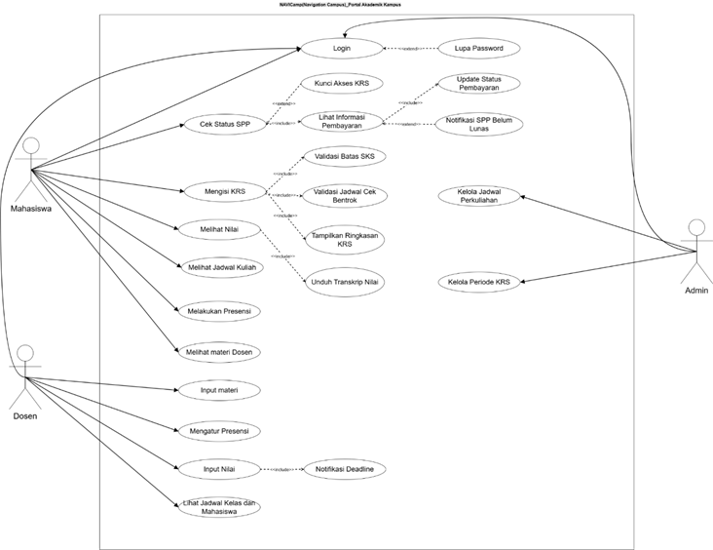

No | Permasalahan | Dampak | Solusi Pada NAVIcamp
1 | Pengisian KRS belum terintegrasi dengan validasi jadwal dan pembayaran. | Mahasiswa dapat mengalami kendala saat memilih mata kuliah atau terjadi kesalahan pengambilan SKS. | Sistem menyediakan validasi KRS berdasarkan jumlah SKS, jadwal, prasyarat, dan status pembayaran.
2 | Informasi jadwal dapat berubah dan tidak langsung diketahui pengguna. | Mahasiswa dan dosen terlambat mengetahui perubahan jadwal. | Sistem menampilkan jadwal terbaru dan mengirim notifikasi perubahan jadwal.
3 | Pengelolaan nilai membutuhkan proses input dan publikasi yang rapi. | Mahasiswa sulit mengetahui kapan nilai sudah tersedia. | Sistem menyediakan fitur input nilai, penyimpanan draft, publikasi nilai, dan notifikasi.
4 | Presensi dapat sulit dipantau jika dilakukan secara manual. | Data kehadiran berisiko tidak akurat atau terlambat direkap. | Sistem menyediakan presensi mandiri yang dibuka dan ditutup oleh dosen.

Identifikasi Stakeholder
Stakeholder merupakan pihak-pihak yang memiliki kepentingan terhadap penggunaan dan pengembangan sistem NAVIcamp.

No | Stakeholder | Deskripsi
1 | Mahasiswa | Pihak yang menggunakan sistem untuk mengakses layanan akademik seperti KRS, jadwal, nilai, presensi, pembayaran, dan materi kuliah.
2 | Dosen | Pihak yang menggunakan sistem untuk mengelola nilai, presensi, dan materi perkuliahan.
3 | Admin Akademik | Pihak yang bertanggung jawab mengelola data jadwal, periode akademik, dan data pendukung sistem.
4 | Program Studi | Pihak yang memantau proses akademik dan memastikan kegiatan perkuliahan berjalan sesuai aturan.
5 | Universitas | Pihak pemilik sistem yang memanfaatkan NAVIcamp sebagai bagian dari layanan akademik kampus.

Relasi Use Case
Relasi antar use case pada sistem NAVIcamp dapat dijelaskan sebagai berikut. Relasi include digunakan ketika suatu proses wajib dijalankan sebagai bagian dari proses lain. Relasi extend digunakan ketika suatu proses tambahan dapat terjadi dalam kondisi tertentu.

Relasi | Penjelasan
Mengisi KRS include Validasi KRS | Saat mahasiswa mengisi KRS, sistem wajib melakukan validasi SKS, jadwal, prasyarat, dan status pembayaran.
Pembayaran Akademik include Validasi Pembayaran | Saat mahasiswa melakukan pembayaran, sistem wajib memvalidasi pembayaran sebelum status diperbarui.
Presensi Mandiri include Validasi Presensi | Saat mahasiswa melakukan presensi, sistem wajib memeriksa apakah sesi presensi masih dibuka dan sesuai jadwal.
Kelola Jadwal Kuliah extend Menerima Notifikasi | Jika admin mengubah jadwal, sistem dapat mengirim notifikasi kepada mahasiswa dan dosen terkait.
Input Nilai extend Menerima Notifikasi | Jika nilai telah dipublikasikan, sistem dapat mengirim notifikasi kepada mahasiswa.
Kelola Materi Kuliah extend Menerima Notifikasi | Jika dosen mengunggah materi baru, sistem dapat mengirim notifikasi kepada mahasiswa.

Catatan: Login tidak harus selalu dibuat sebagai relasi include pada semua use case. Dalam skenario use case, login lebih tepat dijadikan sebagai precondition atau kondisi awal sebelum aktor menjalankan fitur tertentu.

- Tabel Skenario Use Case
Tabel skenario use case digunakan untuk menjelaskan alur interaksi antara aktor dan sistem. Pada bagian ini, setiap use case dijelaskan melalui komponen utama, main flow, alternative flow, dan postcondition. Format Aksi Aktor dan Reaksi Sistem digunakan agar alur sistem lebih mudah dibaca dan lebih sesuai dengan format skenario use case.

Main Flow
No | Aksi Aktor | Reaksi Sistem
1 | Aktor membuka halaman login NAVIcamp. | Sistem menampilkan form login.
2 | Aktor memasukkan username dan password. | Sistem menerima data login yang dimasukkan.
3 | Aktor menekan tombol login. | Sistem memvalidasi username dan password.
4 | - | Sistem memeriksa role pengguna, apakah mahasiswa, dosen, atau admin.
5 | - | Sistem menampilkan dashboard sesuai hak akses pengguna.

Main Flow
No | Aksi Aktor | Reaksi Sistem
1 | Mahasiswa membuka menu KRS. | Sistem menampilkan halaman pengisian KRS.
2 | Mahasiswa melihat daftar mata kuliah yang tersedia. | Sistem menampilkan daftar mata kuliah berdasarkan semester dan program studi.
3 | Mahasiswa memilih mata kuliah yang ingin diambil. | Sistem menambahkan mata kuliah ke daftar KRS sementara.
4 | Mahasiswa menekan tombol simpan KRS. | Sistem melakukan validasi jumlah SKS, jadwal, prasyarat mata kuliah, dan status pembayaran.
5 | - | Sistem menyimpan data KRS jika seluruh validasi berhasil.
6 | - | Sistem menampilkan pesan bahwa KRS berhasil disimpan.

Main Flow
No | Aksi Aktor | Reaksi Sistem
1 | Mahasiswa membuka menu jadwal kuliah. | Sistem mengambil data KRS mahasiswa.
2 | - | Sistem menampilkan daftar jadwal kuliah berdasarkan mata kuliah yang diambil.
3 | Mahasiswa memilih salah satu jadwal untuk melihat detail. | Sistem menampilkan detail jadwal, seperti hari, jam, ruang, dosen, dan mata kuliah.

Main Flow
No | Aksi Aktor | Reaksi Sistem
1 | Mahasiswa membuka menu pembayaran. | Sistem menampilkan daftar tagihan aktif.
2 | Mahasiswa memilih tagihan yang ingin dibayar. | Sistem menampilkan detail tagihan.
3 | Mahasiswa memilih metode pembayaran. | Sistem menampilkan instruksi pembayaran.
4 | Mahasiswa melakukan pembayaran. | Sistem memproses dan memvalidasi pembayaran.
5 | - | Sistem memperbarui status pembayaran menjadi lunas.
6 | - | Sistem menampilkan bukti pembayaran kepada mahasiswa.

Main Flow
No | Aksi Aktor | Reaksi Sistem
1 | Mahasiswa membuka menu presensi. | Sistem menampilkan daftar sesi presensi yang tersedia.
2 | Mahasiswa memilih sesi presensi sesuai mata kuliah. | Sistem menampilkan detail presensi.
3 | Mahasiswa menekan tombol hadir. | Sistem memvalidasi waktu presensi dan status sesi.
4 | - | Sistem menyimpan data kehadiran mahasiswa.
5 | - | Sistem menampilkan pesan bahwa presensi berhasil dilakukan.

Main Flow
No | Aksi Aktor | Reaksi Sistem
1 | Mahasiswa membuka menu nilai. | Sistem mengambil data nilai mahasiswa.
2 | - | Sistem menampilkan daftar nilai berdasarkan semester.
3 | Mahasiswa memilih semester tertentu. | Sistem menampilkan detail nilai mata kuliah pada semester tersebut.

Main Flow
No | Aksi Aktor | Reaksi Sistem
1 | Mahasiswa membuka menu materi kuliah. | Sistem menampilkan daftar mata kuliah yang diambil mahasiswa.
2 | Mahasiswa memilih mata kuliah. | Sistem menampilkan daftar materi yang tersedia.
3 | Mahasiswa memilih materi yang ingin dilihat atau diunduh. | Sistem menampilkan atau mengunduh file materi.

Main Flow
No | Aksi Aktor | Reaksi Sistem
1 | Dosen membuka menu input nilai. | Sistem menampilkan daftar kelas yang diajar oleh dosen.
2 | Dosen memilih kelas atau mata kuliah. | Sistem menampilkan daftar mahasiswa pada kelas tersebut.
3 | Dosen menginput nilai mahasiswa. | Sistem menerima data nilai yang dimasukkan.
4 | Dosen menekan tombol simpan. | Sistem memvalidasi kelengkapan data nilai.
5 | - | Sistem menyimpan nilai mahasiswa.
6 | Dosen memilih opsi publikasikan nilai. | Sistem mempublikasikan nilai agar dapat dilihat mahasiswa.

Main Flow
No | Aksi Aktor | Reaksi Sistem
1 | Dosen membuka menu materi kuliah. | Sistem menampilkan daftar mata kuliah yang diajar.
2 | Dosen memilih mata kuliah. | Sistem menampilkan daftar materi pada mata kuliah tersebut.
3 | Dosen mengunggah file materi baru. | Sistem memvalidasi ukuran dan format file.
4 | Dosen menekan tombol simpan. | Sistem menyimpan materi ke database.
5 | - | Sistem menampilkan materi yang berhasil diunggah.
6 | - | Sistem dapat mengirim notifikasi kepada mahasiswa.

Main Flow
No | Aksi Aktor | Reaksi Sistem
1 | Admin membuka menu kelola jadwal. | Sistem menampilkan daftar jadwal kuliah.
2 | Admin memilih aksi tambah atau ubah jadwal. | Sistem menampilkan form jadwal.
3 | Admin mengisi data jadwal seperti mata kuliah, dosen, hari, jam, dan ruang. | Sistem menerima data jadwal.
4 | Admin menekan tombol simpan. | Sistem memvalidasi jadwal agar tidak bentrok.
5 | - | Sistem menyimpan atau memperbarui jadwal kuliah.
6 | - | Sistem mengirim notifikasi perubahan jadwal kepada mahasiswa dan dosen terkait.

Main Flow
No | Aksi Aktor | Reaksi Sistem
1 | Dosen membuka menu presensi. | Sistem menampilkan daftar mata kuliah yang diajar.
2 | Dosen memilih mata kuliah dan pertemuan. | Sistem menampilkan halaman pengaturan presensi.
3 | Dosen membuka sesi presensi. | Sistem membuat sesi presensi aktif.
4 | Mahasiswa melakukan presensi. | Sistem mencatat data kehadiran mahasiswa.
5 | Dosen menutup sesi presensi. | Sistem mengakhiri sesi presensi.

Main Flow
No | Aksi Aktor | Reaksi Sistem
1 | Pengguna membuka dashboard NAVIcamp. | Sistem memeriksa notifikasi terbaru.
2 | - | Sistem menampilkan daftar notifikasi pada dashboard.
3 | Pengguna memilih salah satu notifikasi. | Sistem menampilkan detail informasi notifikasi.
4 | Pengguna membaca notifikasi. | Sistem menandai notifikasi sebagai telah dibaca.

Secara umum, sistem NAVIcamp bekerja berdasarkan hak akses pengguna. Setiap pengguna harus melakukan login terlebih dahulu untuk masuk ke dalam sistem. Setelah login berhasil, sistem akan menampilkan dashboard yang berbeda sesuai dengan role pengguna.

Mahasiswa akan diarahkan ke dashboard mahasiswa yang berisi menu KRS, jadwal kuliah, nilai, presensi, pembayaran, dan materi kuliah. Dosen akan diarahkan ke dashboard dosen yang berisi menu input nilai, kelola materi, dan kelola presensi. Admin akan diarahkan ke dashboard admin yang berisi menu pengelolaan jadwal dan data akademik.

Pembagian hak akses ini penting agar sistem tetap aman dan setiap pengguna hanya dapat mengakses fitur yang sesuai dengan perannya. Dengan demikian, mahasiswa tidak dapat mengubah nilai, dosen tidak dapat mengubah jadwal akademik secara bebas, dan admin tidak menggunakan fitur yang khusus untuk mahasiswa.

Use Case Update Status Pembayaran
Elemen | Deskripsi
Nama Use Case | Update Status Pembayaran
Aktor | Admin
Tujuan | Memperbarui status pembayaran mahasiswa
Deskripsi Singkat | Admin melakukan validasi pembayaran mahasiswa
Pre-condition | Admin telah login
Post-condition | Status pembayaran berhasil diperbarui
Alur Utama | 1. Admin membuka data pembayaran.  2. Admin memvalidasi pembayaran mahasiswa.  3. Sistem memperbarui status pembayaran.
Alur Alternatif | Jika data pembayaran tidak valid maka sistem menampilkan error.

Use Case Kelola Jadwal Perkuliahan
Elemen | Deskripsi
Nama Use Case | Kelola Jadwal Perkuliahan
Aktor | Admin
Tujuan | Mengatur jadwal perkuliahan
Deskripsi Singkat | Admin menambah, mengubah, atau menghapus jadwal kuliah
Pre-condition | Admin telah login
Post-condition | Jadwal berhasil diperbarui
Alur Utama | 1. Admin membuka menu jadwal.  2. Admin menambah atau mengubah jadwal.  3. Sistem menyimpan perubahan jadwal.
Alur Alternatif | Jika terjadi bentrok ruangan maka sistem menampilkan peringatan.

Use Case Kelola Periode KRS
Elemen | Deskripsi
Nama Use Case | Kelola Periode KRS
Aktor | Admin
Tujuan | Mengatur periode pengisian KRS
Deskripsi Singkat | Admin menentukan jadwal pembukaan dan penutupan KRS
Pre-condition | Admin telah login
Post-condition | Periode KRS berhasil diperbarui
Alur Utama | 1. Admin membuka menu periode KRS.  2. Admin menentukan tanggal pembukaan dan penutupan.  3. Sistem menyimpan data periode KRS.
Alur Alternatif | Jika tanggal tidak valid maka sistem menampilkan error.

Pembuatan Diagram Activity

- Diagram Activity Input Materi Perkuliahan
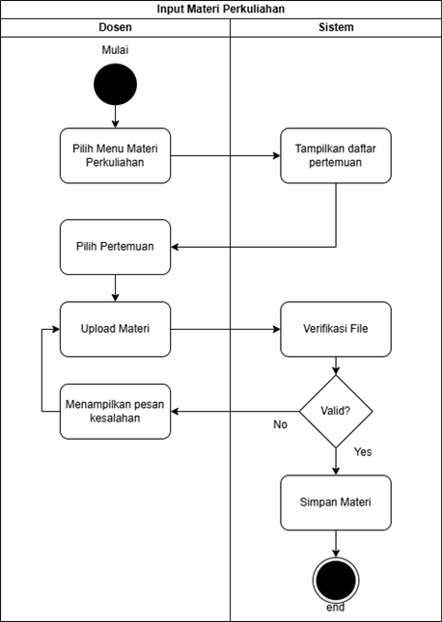

Diagram activity input materi perkuliahan menggambarkan proses dosen dalam mengunggah materi pembelajaran ke sistem Portal Akademik Kampus. Pada diagram ini dosen memilih mata kuliah dan pertemuan yang sesuai, kemudian mengunggah file materi seperti dokumen PDF, PPT, atau video pembelajaran. Sistem akan melakukan verifikasi file berdasarkan format, ukuran, dan keamanan file sebelum materi disimpan ke database. Setelah berhasil diunggah, materi dapat diakses oleh mahasiswa sesuai mata kuliah dan pertemuan yang dipilih.
Alur Proses:
- Dosen memilih menu materi perkuliahan.
- Sistem menampilkan daftar pertemuan.
- Dosen memilih pertemuan.
- Dosen mengunggah materi.
- Sistem melakukan verifikasi file.
- Jika valid maka materi disimpan.

- Diagram Activity Input Nilai Mahasiswa
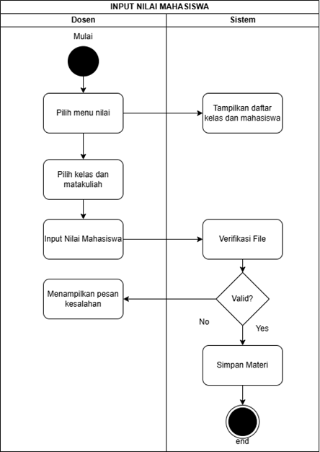
Diagram activity input nilai mahasiswa menjelaskan proses dosen dalam menginput dan memvalidasi nilai mahasiswa pada mata kuliah tertentu. Diagram ini memperlihatkan bagaimana sistem menampilkan daftar kelas dan mahasiswa yang diampu dosen, kemudian dosen memasukkan nilai seperti tugas, kuis, UTS, dan UAS. Setelah itu sistem melakukan validasi data nilai untuk memastikan tidak ada kesalahan input. Jika data valid maka nilai mahasiswa disimpan dan dapat ditampilkan kepada mahasiswa melalui portal akademik .
Alur Proses:
- Dosen memilih menu nilai.
- Sistem menampilkan daftar kelas dan mahasiswa.
- Dosen menginput nilai mahasiswa.
- Sistem melakukan validasi nilai.
- Jika valid maka nilai disimpan.

- Screenshot Daftar file di folder projek pada Gitlab
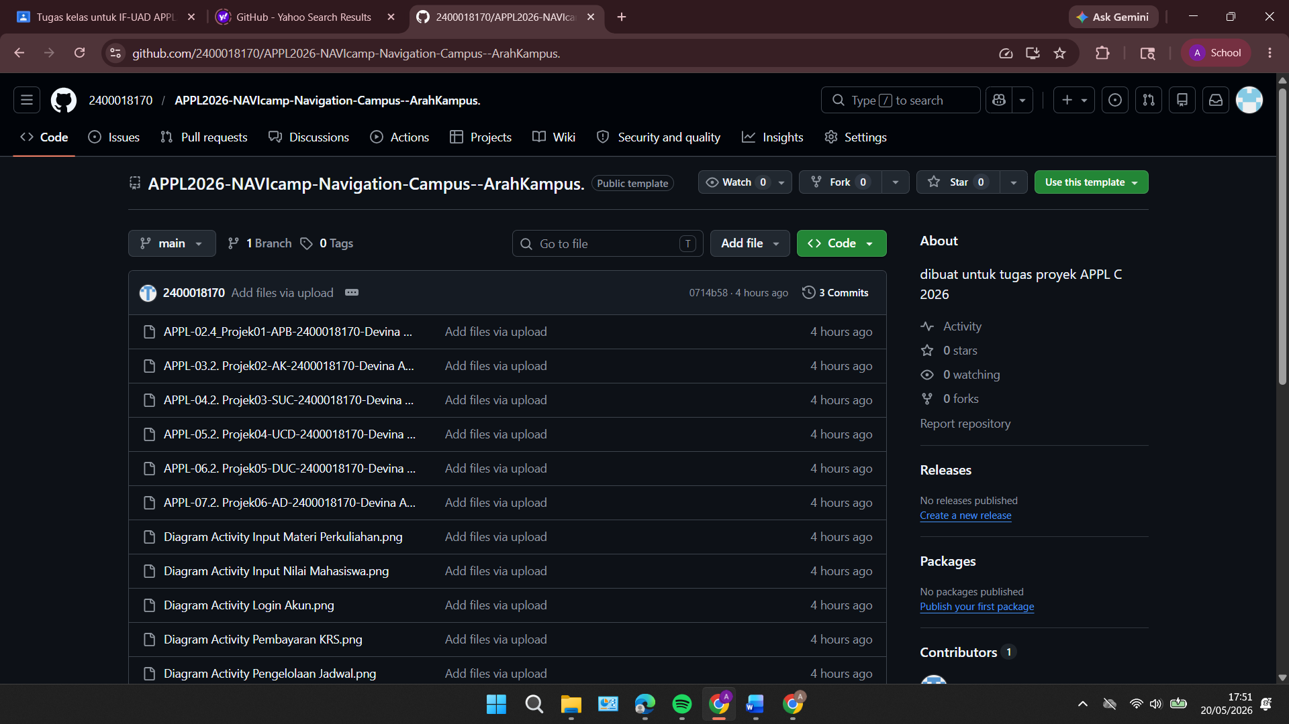

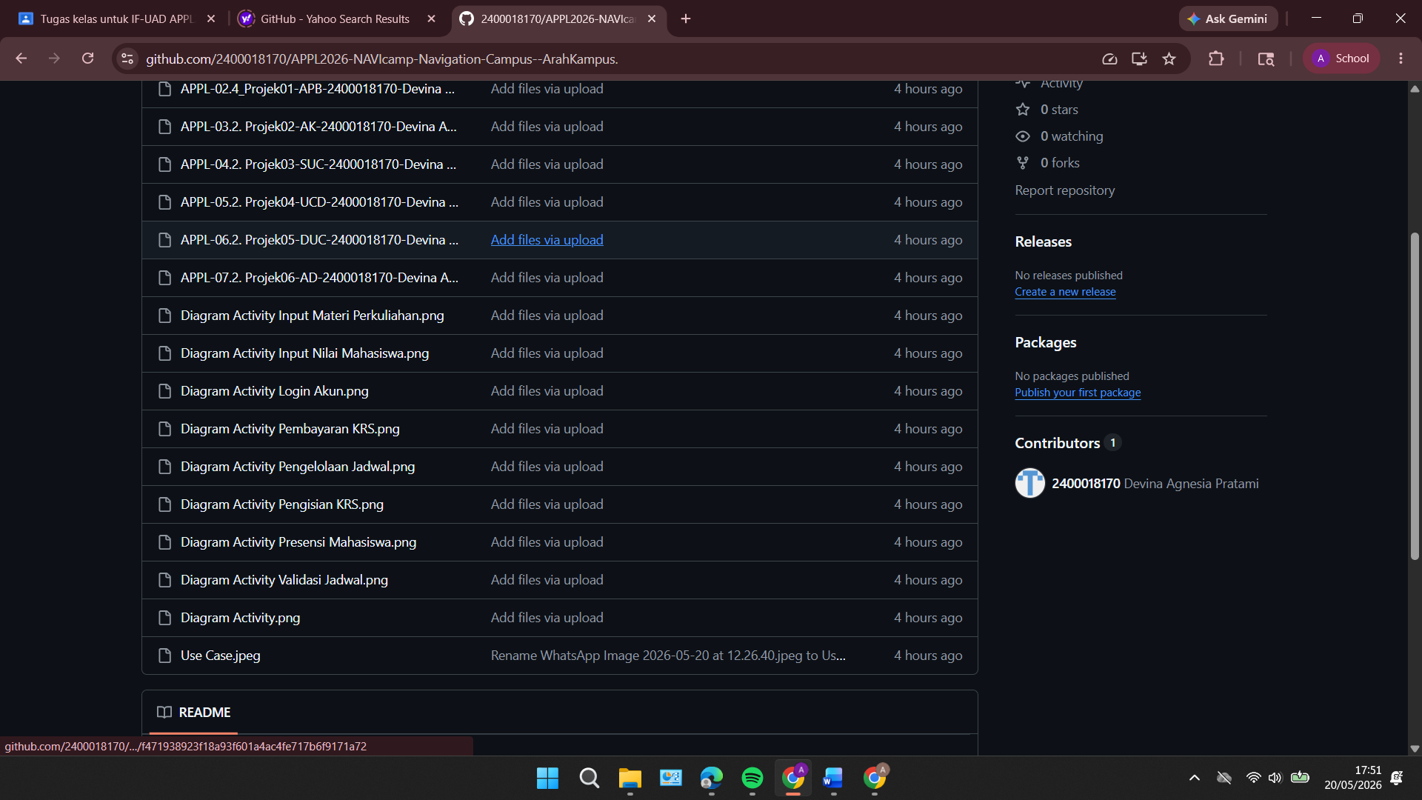

File-file tersebut digunakan untuk mendukung berbagai fitur yang telah dijelaskan pada materi, seperti pengelolaan KRS, input nilai, jadwal kuliah, presensi, pembayaran akademik, materi perkuliahan, serta sistem notifikasi akademik. Setiap file dan folder pada proyek berfungsi untuk menyimpan bagian program tertentu agar seluruh fitur dalam sistem dapat berjalan secara terintegrasi.

Pada gambar tersebut juga menunjukkan bahwa sistem NAVIcamp dibangun menggunakan pembagian komponen yang terstruktur sesuai kebutuhan perangkat lunak yang telah dirancang sebelumnya. Misalnya terdapat bagian backend untuk mengelola data akademik dan proses validasi sistem, serta bagian aplikasi mobile yang digunakan mahasiswa dan dosen untuk mengakses layanan akademik secara online. Struktur file tersebut mendukung proses autentikasi login, pengelolaan database akademik, penyimpanan data KRS, nilai, jadwal, presensi, dan pembayaran sehingga sistem dapat berjalan secara real-time dan lebih efisien.

Selain itu, penyusunan file proyek yang rapi membantu proses pengembangan fitur sesuai use case yang telah dibuat pada materi. Setiap fitur seperti input nilai, presensi mandiri, pengelolaan materi kuliah, dan kelola jadwal memiliki file program masing-masing sehingga mempermudah proses pengembangan, pengujian, dan perbaikan sistem. Dengan demikian, gambar tersebut menunjukkan bahwa pembangunan sistem NAVIcamp dilakukan secara terstruktur agar seluruh layanan akademik dapat saling terhubung dan berjalan dengan baik.

- Analisis pengerjaan projek (tinjauan dari sisi waktu, ketercapaian spesifikasi, biaya yang dibutuhkan, kendala, tantangan masa depan, dan atau lain-lain jika ada).

Analisis Pengerjaan Projek.
Pengerjaan projek NAVIcamp dilakukan secara bertahap sesuai pembagian tugas yang telah ditentukan dalam tim. Pada bagian jobdesk yang dikerjakan, fokus utama berada pada penyusunan alur utama (main flow) use case, penyusunan kebutuhan non-fungsional sistem, deskripsi use case admin, serta pembuatan activity diagram. Seluruh pekerjaan dilakukan melalui diskusi tim dan penyesuaian dengan kebutuhan sistem akademik yang dirancang.

Tinjauan dari Sisi Waktu.
Pengerjaan projek dilakukan selama beberapa pekan sesuai timeline mata kuliah Analisis dan Perancangan Perangkat Lunak. Pada awal pengerjaan, proses analisis membutuhkan waktu lebih lama karena tim harus menentukan kebutuhan sistem, serta alur proses bisnis sebelum sistem dibuat. Setelah kebutuhan sistem disepakati, penyusunan use case dan activity diagram dapat dilakukan dengan lebih terarah.
Bagian penyusunan main flow membutuhkan ketelitian karena setiap alur harus menggambarkan interaksi antara aktor dan sistem secara logis dan berurutan. Selain itu, diperlukan penyesuaian antar use case agar alur sistem tetap konsisten dan tidak saling bertentangan.

Ketercapaian Spesifikasi Sistem.
Secara umum, spesifikasi yang direncanakan pada sistem NAVIcamp telah berhasil disusun sesuai kebutuhan awal projek. Fitur utama seperti login, pengisian KRS, input nilai, presensi, pembayaran akademik, pengelolaan materi kuliah, dan pengelolaan jadwal telah berhasil dianalisis dan dibuatkan alur prosesnya. Kebutuhan non-fungsional seperti availability, reliability, response time, security, dan portability juga telah dirancang untuk mendukung kualitas sistem. Selain itu, activity diagram dan use case scenario berhasil dibuat untuk memperjelas proses kerja sistem dari sisi pengguna maupun sistem.

Biaya yang Dibutuhkan
Pada tahap analisis dan perancangan, biaya yang dibutuhkan masih relatif kecil karena projek belum memasuki tahap implementasi penuh. Biaya utama yang digunakan meliputi:
- Koneksi internet untuk diskusi dan pengerjaan projek
- Penggunaan perangkat laptop atau smartphone
- Penggunaan software pendukung seperti Figma
Sebagian besar software yang digunakan bersifat gratis (open source) sehingga tidak memerlukan biaya lisensi tambahan.

Kendala yang Dihadapi
Selama proses pengerjaan projek terdapat beberapa kendala, antara lain:
- Kesulitan menyusun alur sistem agar tetap konsisten antar use case
- Penyesuaian pembagian tugas antar anggota tim
- Proses revisi diagram dan skenario use case yang cukup sering
- Kesulitan menentukan validasi sistem pada fitur tertentu seperti KRS dan pembayaran akademik
- Penyamaan format laporan agar seluruh bagian terlihat rapi dan terstruktur
Selain itu, koordinasi waktu antar anggota tim juga menjadi tantangan karena jadwal perkuliahan yang berbeda.

Tantangan Pengembangan di Masa Depan
Apabila sistem NAVIcamp dikembangkan hingga tahap implementasi, terdapat beberapa tantangan yang kemungkinan akan dihadapi, seperti:
- Pengelolaan database akademik dalam jumlah besar
- Keamanan data mahasiswa dan dosen
- Integrasi sistem pembayaran dengan layanan bank atau e-wallet
- Stabilitas server saat periode KRS berlangsung
- Pengembangan aplikasi agar kompatibel di berbagai perangkat
- Pengujian sistem secara menyeluruh agar tidak terjadi bug saat digunakan
Selain itu, sistem juga perlu dikembangkan agar mampu mendukung notifikasi real-time dan peningkatan performa ketika jumlah pengguna meningkat.

Kesimpulan Analisis Projek
Secara keseluruhan, pengerjaan projek NAVIcamp berjalan dengan cukup baik dan sesuai dengan pembagian jobdesk yang telah ditentukan. Penyusunan use case, main flow, activity diagram, dan kebutuhan sistem berhasil membantu menggambarkan proses kerja sistem secara lebih jelas dan terstruktur. Projek ini juga memberikan pemahaman mengenai pentingnya analisis kebutuhan dan perancangan sistem sebelum tahap implementasi perangkat lunak dilakukan.

